- Нацртај основни облик фреквентне карактеристике појачавача са заједничким емитером ?

- Како је дефинисана горња гранична фреквенција ?
- Фреквенција на којој појачање опадне за 2 пута.
- Фреквенција на којој појачање опадне за 10 пута.
- Фреквенција на којој појачање опадне за $\sqrt{2}$ пута.
- Фреквенција на којој појачање опадне за 3 пута.
- Не знам одговор.

- Како мењамо ширину канала код N-каналног FET транзистора ?
  - Променом напона U_{DS}
  - Променом негативног напона U_{GS}
  - Променом позитивног напона U_{GS}
  - Не знам одговор

- Дат је двостепени каскадни појачавач укупног напонског појачања 2000. Ако је напонско појачање првог степена појачања 100, израчунај колико је напонско пoјачање другог (A_{U2})?

5. Која кола се изводе са негативном повратном спрегом (Заокружи тачан одговор) ? (10).

Појачавачи

Осцилатори

Исправљачи

Не знам одговор

- Када је повратна спрега позитивна (Заокружи тачно тврђење) ?

Улазни сигнал се дели са сигналом враћеним преко кола повратне спреге.

Улазни сигнал се сабира са сигналом враћеним преко кола повратне спреге.

Улазни сигнал се множи са сигналом враћеним преко кола повратне спреге.

Улазни сигнал се одузима од сигналом враћеним преко кола повратне спреге.

Не знам одговор.

- Радна тачка појачавача у А класи се налази (Заокружи тачно тврђење):?

Средини радне праве.

На радној правој тако да је струја у колу колектора максимална.

На радној правој тако да је струја у колу колектора једнака нули.

Не знам одговор.

- Осцилатори су електронска кола (Заокружи тачно тврђење) ?

Која претварају једносмерну у наизменичну струју.

Која претварају једносмерну у једносмерну струју.

Која претварају наизменичну у једносмерну струју.

Не знам одговор.

- Како гласи Баркхаузенов услов осциловања: (Заокружи тачан одговор)

$β_{r}A=2$

${1-β}_{r}A=-2$

${1-β}_{r}A=0$

$β_{r}A=0$

Не знам одговор.

- За коло са слике обележи компоненте које чине коло повратне спреге. Колики је коефицијент повратне спреге $β_{r}$ изражен преко ознака са слике?
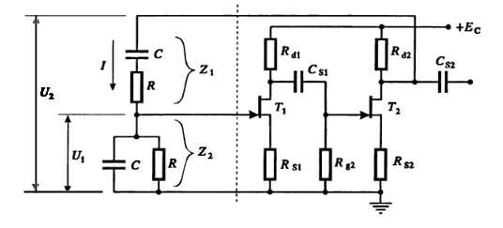

Полако прочитати задатакe и одговорити на постављена питања на начин који је наведен у питању.
Додати име и презиме, сликати и послати на маил ivanradosavljevic.ets@gmail.com
Рок за слање одговора je понедељак 19. мај.
Задатке постујем на сајт школе и шаљем кроз задатак у Teams-u. Подразумевани начин одговарања
je кроз Teams. Ко нема опцију Теамс има опцију маил.
проф. Иван Радосављевић

